**Образца задания**

**Модуль № 1:**

Выполнение работ по ремонту, монтажу и эксплуатации систем отопления, водоснабжения, водоотведения систем жилищно-коммунального хозяйства

1. **Выполнить монтаж узла ввода системы холодного водоснабжения.**

На установленном стояке из металлополимерной трубы необходимо выполнить монтаж узла ввода на радиальных пресс фитингах. Узел ввода состоит из осекающего крана, сетчатого фильтра, универсального счётчика воды, обратного клапана. Уплотнение резьбы выполняется сантехнической уплотнительной нитью. На узле присутствуют гибы. Трубопровод после вводного узла необходимо соединить с водоразборной точкой раковины.

После выполненных монтажных работ, необходимо проверить систему на герметичность сжатым воздухом, давлением 2 Бар в течение 2 минут.

1. **Выполнить монтаж канализационной сети от стояка к раковине.**

Необходимо от стояка подвести канализационный участок трубопровода к раковине. Установить сифон и подсоединить в системе К1, гибкую подводку соединить к заранее установленным водорозеткам. При этом хромированные части смесителя должны быть без пятен. Все элементы должны быть надёжно закреплены.

Необходимые приложения: приложение А – Чертеж размещения в рабочей зоне оборудования, приборов санитарно-технических систем для выполнения задания ДЭ.

Приложение А Чертеж размещения в рабочей зоне оборудования, приборов санитарно-технических систем для выполнения

задания ДЭ БУ

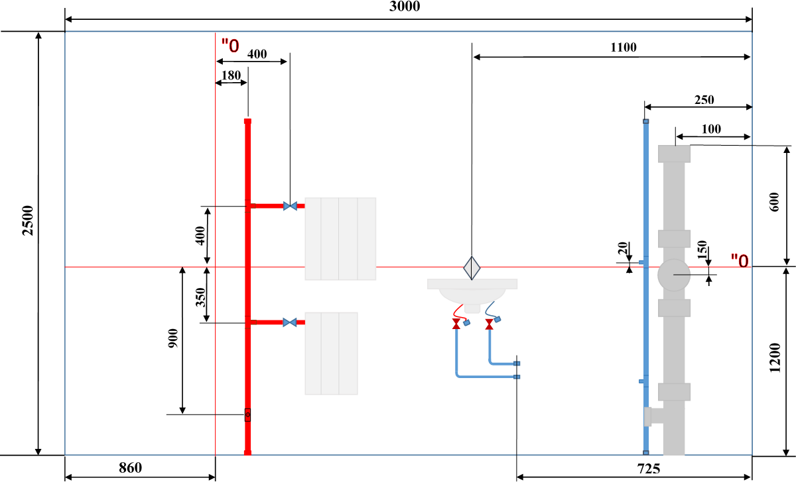

**Модуль № 2:**

Поддержание в рабочем состоянии силовых и слаботочных систем зданий и сооружений, системы освещения и осветительных сетей объектов жилищно- коммунального хозяйства

Текст задания:

На подготовленном стенде необходимо выполнить коммутацию распределительных коробок. В соответствии со схемой.

1. На стенде должны быть смонтированы элементы управления и нагрузки, распределительные коробки, кабеленесущие системы, провода и кабели. Провода и кабели в элементах управления и нагрузки подключает участник.
2. Путем прозвонки необходимо определить подключение выводов в оборудовании и с помощью многоразовых сжимов-соединителей проводников провести коммутацию распределительных коробок.
3. В дополнительно отведенной зоне выполнить монтаж кабеленесущей системы, провода (кабеля) и розетки.
4. Для подачи напряжения на стенд, необходимо провести испытания. Провести 2 вида испытаний: замер сопротивления изоляции и замер сопротивления заземляющего проводника. Замеры проводятся от вводного аппарата защиты стенда.

Необходимые приложения: приложение Б – Принципиальная монтажная схема для выполнения задания ДЭ ПУ (инвариантная часть).

Приложение Б Принципиальная монтажная схема для выполнения задания ДЭ ПУ

(инвариантная часть)

1500

Задание ДЭ представляет собой сочетание модулей в зависимости от вида аттестации и уровня ДЭ. Продолжительность выполнения каждого модуля задания представлена в таблице № 12.